以《多元窗口》为例：在 Unity URP 中实现透明窗口 - 今日头条
主要问题在URP后处理Shader(UberPost.Shader)里默认会将透明度强制设为1。
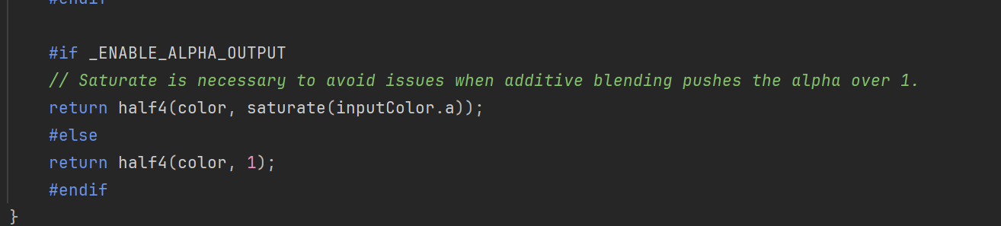
把_ENABLE_ALPHA_OUTPUT设为true就行。
有些版本没有开放这个参数给外界就只能改源码。Unity 6000.0.60f1只能修改Shader

有些版本这个值为全局变量，可以用
Shader.EnableKeyword(“_ENABLE_ALPHA_OUTPUT”)

有些版本为局部变量，就要获取后处理的Material然后用
Material.EnableKeyword(“_ENABLE_ALPHA_OUTPUT”)

https://discussions.unity.com/t/urp-hdr-alpha-blending-problem/889379/4
在HDR开启的情况下，默认的HDR设置会将透明度丢失。需要找到URP Pipeline Assets ，将里面的m_HDRColorBufferPrecision变量设置为1即可。
